健康體位
●什麼是BMI?
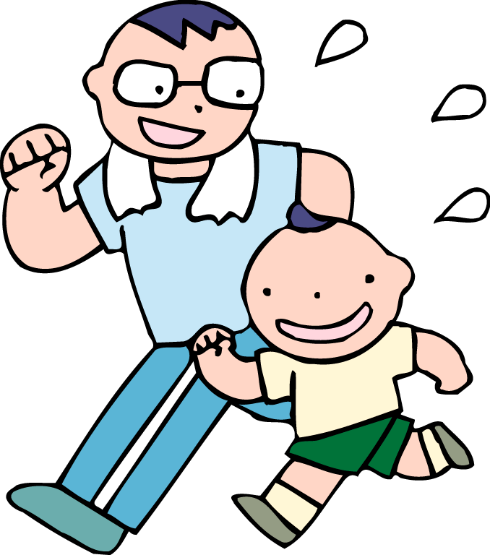
BMI:Body Mass Index 的簡稱，也就是我們的身體質量指數。我們的身材標準與否，目前以測量Body Mass Index(BMI)為參考標準。每個人身高及體重不同，以BMI評估比較客觀。
●如何計算BMI?
它的算法是:體重(公斤)/身高2(公尺2)。
例如:一個52公斤的人，如果身高155公分，
則他的BMI為52/(1.55 2)=21.6。
BMI的好處是和身高一起考量，而非只看體重。
●你的體位標不標準?
如何判讀BMI?
體重過輕:BMI<18.5
正常範圍:18.5≦BMI<24
異常範圍:過 重 24 BMI<27
輕度肥胖 27≦BMI<30
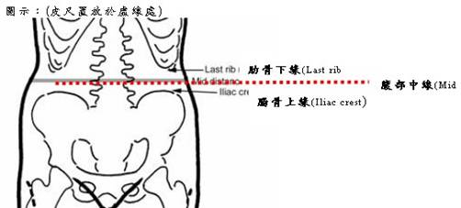
中度肥胖 30≦BMI<35
重度肥胖 BMI≧35
當您的BMI介於18.5到24就是標
準，這也就是「1824」的由來。

量量你的腰圍
雖然BMI介於正常範圍內，但如果:
男性腰圍≧90公分(約35.5吋)
女性腰圍≧80公分(約31.6吋)
也算是肥胖。

- 健康體位自我檢視
掌握體位狀況之後，進一步需探討不健康體位的形成原因，藉由以下這些問題，可以更瞭解您的生活習慣!題目分成四大類，包括選擇食物錯誤、飲食習慣不當，生活習慣不良、不愛運動等，再由四項內容加以深入探討，便可以知道哪些生活習慣出問題了!
以下各題，若答「是」，請在□打ˇ
- 1.很少喝牛奶
- 2.喜歡吃炸雞、薯條
- 3.喜歡喝汽水、紅茶等甜甜的飲料
- 4.吃飯吃得比別人快
- 5.經常不吃早餐
- 6.不喜歡吃的菜不吃
- 7.壓力大的時候，會想要大吃大喝
- 8.常常熬夜晚睡覺
- 9.邊看電視邊吃飯
- 10.不喜歡走路
- 11.放假時喜歡待在家裏打電動或玩電腦
- 12.不喜歡參加運動相關課程
做完之後，請數數看有幾個勾
1-3題共有____幾個ˇ，如果有2個ˇ以上，可能是「食物選擇錯誤」
4-6題共有____幾個ˇ，如果有2個ˇ以上，可能是「飲食習慣不當」
7-9題共有____幾個ˇ，如果有2個ˇ以上，可能是「生活習慣不良」
10-12題共有____幾個ˇ，如果有2個ˇ以上，可能是「不愛運動」
分析
- 食物選擇錯誤:因經常攝取的食物多是高熱量，高油脂的食物，容易造成熱量積存過多而發胖，應了解食物的熱量及特性，調整平日飲食內容。另外，矯正全家人的飲食內容，將是改善肥胖的一大步。
- 飲食習慣不當:發胖是由於吃太多、吃太快、喜歡邊喝飲料邊吃飯、偏食、蔬菜吃得少…等，這些都是不良的飲食習慣，一旦養成，會在不知不覺中隱藏致胖的危機，試著逐漸減低各種不當習慣，減低繼續發胖的危機。
- 生活習慣不良:生活習慣不良，例如:晚餐經常延後、喜歡睡前吃東西、壓力大就大吃等，都可能增加肥胖的機會，也會使身體功能衰退。保持正常的生活作息，尤其定時定量的三餐，比節食克制食慾來得有人性，而有人性的矯正計畫，才能持久又健康!
- 不愛運動:許多過重的人不喜愛運動，因為運動會讓他們容易喘，容易累，有時也可能因為動作反應不敏捷而被取笑，多運動不只能增加能量消耗，還可以建立自信心!\

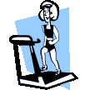
- 控制體重展現微笑

飲食控制

均衡攝取六大類食物，使用熱量較低的食材及烹調方式。
早中晚餐都重要，不可省略任何一餐，避免吃點心及消夜。
零食、飲料都是體重控制的殺手，千萬不要因一時的口腹之慾
而前功盡棄。
減重速度不宜太快，建議每週減重不要超過0.5~1公斤。

身體活動
時時增加活動機會，如:選擇步行取代乘車到目的地;儘量少乘電梯上下樓而改走
樓梯。
養成每日活動的習慣，最好每天可以累積三十分鐘的活動或是步行一萬步。

行為的改變及習慣的建立
藉由一些飲食及身體活動的小技巧，改變飲食及生活型態，使體重控制落實到生
活中，養成生活習慣。

信心與支持
由小團體、朋友及家人的支持，建立信心，互相協助，突破體重控制的障礙。
南開科技大學 學務處身心健康中心 關心您

